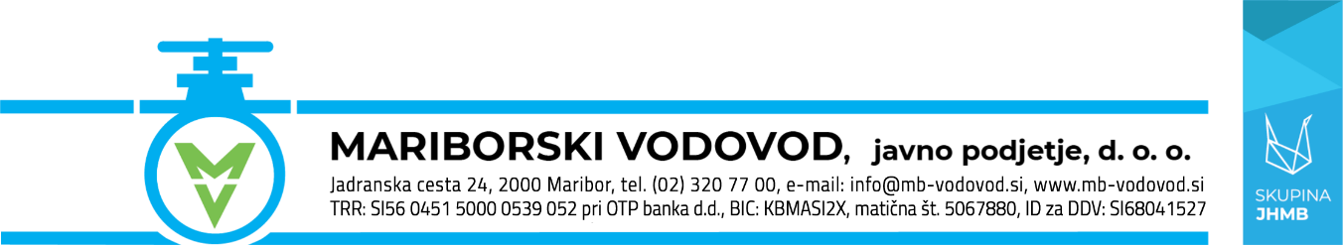
Št. prijave | Št. Priključka | Šifra Stranke
PRIJAVA VODOVODNEGA PRIKLJUČKA
(veljavnost prijave je 2 leti)

PODATKI O LASTNIKU NEPREMIČNINE OZ. NAROČNIKU PRIKLJUČKA (izpolni lastnik nepremičnine)
Priimek in ime fizične oseb oz. podjetja, ki se priključuje:____________________________________________________
Ulica in hišna številka stalnega prebivališča ali sedeža:______________________________________________________
Kraj in poštna številka:__________________________ e-mail (neobvezno):__________________________________
Tel. št. kontaktne osebe (neobvezno):_____________________Davčna št.:_______________ Davčni zavezanec: - DA - NE
PODATKI O NEPREMIČNINI:
Občina:_____________ Parcelna številka:_____________ Katastrska občina:_________________
Naslov objekta, ki se priključuje – ulica, hišna št. In kraj:____________________________________________________
Naslov najbližjega objekta (v kolikor objekt, ki se priključuje še nima naslova) – ulica, hišna št. In kraj:
__________________________________________________________________________________________________
VRSTA NEPREMIČNINE ALI DELA NEPREMEČNINE, KI SE PRIKLJUČUJE (označi):
- stanovanjski objekt - poslovni prostor - poslovno-stanovanjski objekt - industrijski objekt
- objekt namenjen negospodarstvu - gospodarsko-kmetijski objekt - gradbišče - drugo:__________

VRSTA PRIKLJUČKA(označi): - stalni - začasni - gradbeni provizorij |PRIKLOP NA JAVNO KANALIZACIJO(označi): - DA -NE
Lokacijo priključka določi referent za izvedbo priključka na osnovi obstoječih Odlokov in Pravilnikov, ki so v času izvedbe priključka v veljavi na področju občine, kjer se priključek izvaja
IZJAVA:
S podpisom jamčim za točnost vseh podatkov ter prevzemam odgovornost za napačne ali nepopolne podatke. Hkrati se zavezujem poravnati vse stroške, ki mi jih bo v zvezi s priključitvijo na javno infrastrukturo zaračunala družba Mariborski vodovod, d. o. o.
Zgoraj navedeni podatki se zbirajo v skladu z Uredbo GDPR (EU) 2016/679 in veljavnim Zakonom o varstvu osebnih podatkov ter jih Mariborski vodovod, javno podjetje, d.o.o., skladno z veljavnim Zakonom o gospodarskih javnih službah, Zakonom o varstvu okolja in občinskim Odlokom o načinu opravljanja lokalne gospodarske javne službe oskrbe s pitno vodo obdeluje izključno z namenom izvedbe gospodarske javne službe in ne bodo posredovani tretjim osebam. Sporočene podatke, ki so nujno potrebni pri izvajanju gospodarske javne službe lahko kadarkoli pregledate in zahtevate njihov popravek, pri ostalih podatkih (tel. številka in e-naslov), pa lahko zahtevate tudi popoln izbris. V zvezi z obdelavo vaših osebnih podatkov imate po določilih Uredbe GDPR (EU) 2016/679 pravico do ugovora obdelave, za kar lahko pisno vlogo in zahtevke pošljete na naslov info@mb-vodovod.si Nujno potrebne podatke bomo hranili celotno obdobje izvajanja storitev ter še ves čas, ko traja zakonski zastaralni rok za zahtevke, ostale podatke pa do preklica. Več informacij o naši politiki zasebnosti prejmete na spletni strani https://www.mb-vodovod.si/center-zasebnosti/politika-zasebnosti/
V Maribor, dne: ___________________________ Podpis lastnika oz. zakonitega zastopnika:_____________________
PRILOGE:

1. Zemljiško knjižni izpisek (starost največ 3 mesece) oziroma kupoprodajno pogodbo
2.Uradni situacijski načrt v merilu M 1:1000, 500, 2000 ali 2880
3.Gradbeno dovoljenje
4.Predhodno izdani projektni pogoji in mnenja
5.Podpisane pogodbe o služnosti z lastnikom (lastniki) zemljišča, preko katerega (katerih) poteka vodovodni priključek
6.Soglasje za prekop cestišča
7.Pogodba o dovolitvi služnosti upravljavcu za vzdrževanje priključka
8.Soglasje občine za izvedbo vodovodnega priključka in potrdilo občine o plačilu nadomestila za priključitev v skladu s predpisi občine

9. Izjava o čiščenju odpadnih in padavinskih voda (izda upravljavec javne gospodarske službe odvajanja in čiščenja odpadnih voda ali občinska uprava



